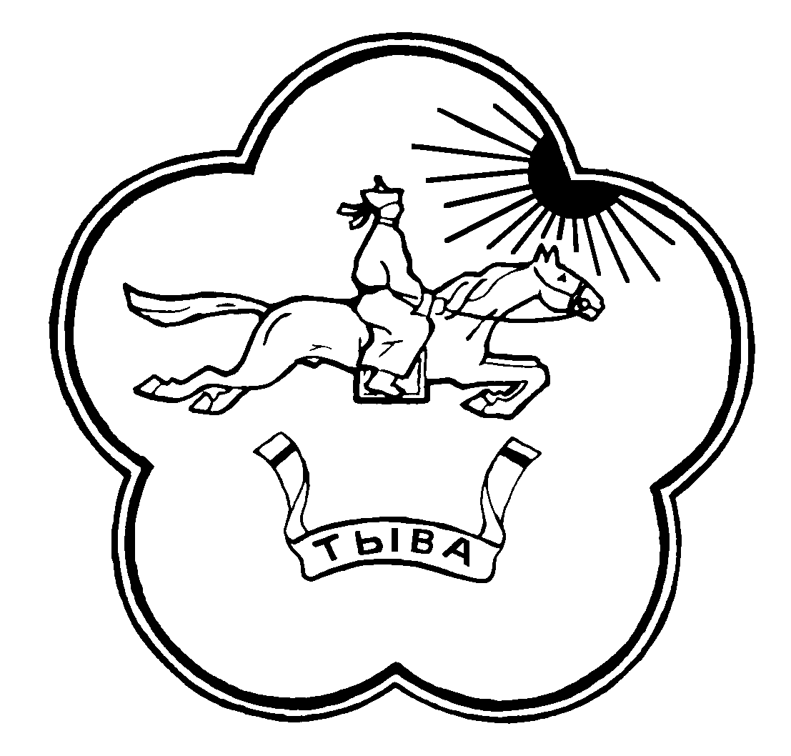
РЕСПУБЛИКА ТЫВА ТЫВА РЕСПУБЛИКАНЫН
ТЕС-ХЕМСКИЙ КОЖУУН ТЕС-ХЕМ КОЖУУННУН ХУРАЛ ПРЕДСТАВИТЕЛЕЙ ШУУРМАК СУМУЗУНУН
СУМОНА ШУУРМАКСКИЙ ТОЛЭЭЛЕКЧИЛЕР ХУРАЛЫ

Решение № 9
от «14» марта 2019года с. Шуурмак

О назначении старосты сумонШуурмакский –
Тес-Хемскогокожууна Республики Тыва

В соответствии Федерального закона от 6 октября 2003 года № 131-ФЗ «Об общих принципах организации местного самоуправления в Российской Федерации» и Устава сумона Шуурмакский, Хурал представителей сумона Шуурмакский РЕШИЛ:

- Назначить старостой сумона Шуурмакский Тес-Хемского кожууна Республики Тыва Биче-оол Шулуун-оол Маадыр-ооловича с 14 марта 2019года.
2. Настоящее Решение опубликовать или обнародовать в установленном законом порядке.

Глава -Председателя
сельского поселения сумон
Шуурмакский Оюн А-К.А.

